INSTITUCIÓN EDUCATIVA DISTRITAL CAMILO TORRES GAIRA

TALLER DE MATEMÁTICAS. GRADO: UNDÉCIMO:_____

ESTUDIANTE: ________________________________.DOCENTE: Félix Ortiz

**TEMA: FUNCIONES REALES**

Concepto: Sea f una función de los reales en los reales, tal que para cada elemento x ϵ X (Dominio) existe una pareja y ϵ Y (codominio) y esta pareja es única. Se denota $f:X→Y$**.**

Ejercicio: Determina cuales de las siguientes relaciones son funciones:

H

D

T

N

S

M

B

A

1

2

3

4

5

a

b

c

d

e

1

2

3

4

5

a

b

c

d

e

1

2

3

4

5

a

b

c

d

1

2

3

4

5

a

b

c

d

e

Nota: Gráficamente se puede determinar si corresponde a una función trazando un paralela al eje y de tal manera que si la corta en un punto es función de lo contrario no lo es.

TIPOS DE FUNCIONES

FUNCIONES

Valor Absoluto

Idéntica

Constante

Cuadráticas

Exp Fracc

Discontinuas

Asíntotas

Cúbicas

Lineales

Polinómicas

Racionales

Trozos

Radicales

Sin – Cos - Tan

Logarítmicas

Exponenciales

TRASCENDENTALES

TRIGONOMÉTRICAS

ALGEBRAICAS

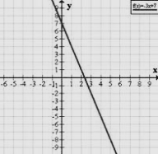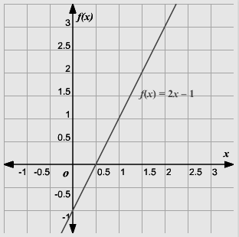

**FUNCIÓN LINEAL**

Es una función de la forma **f(x) = mx + b**, donde m es la pendiente y b es la abscisa donde la recta intercepta al eje. La grafica que se origina es una línea recta, si m es positiva la recta se inclina hacia la derecha y si m es negativa la recta se inclina hacia la izquierda.

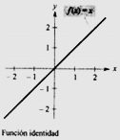

**Función valor absoluto**

Es de la forma f(x) = I x – a I, cuyo dominio son los reales y el rango son los reales mayores o iguales a cero. La grafica que se obtiene es  una curva en forma de v.

**Función constante**

Es una función de forma **f(x) = a,** es deciry es igual a un número real. La grafica es una línea recta horizontal es decir paralela al eje x.

**Función idéntica**

Es una función de forma **f(x) = x,** es deciry es igual a x. La grafica es una línea recta que divide simétricamente el plano cartesiano formando un ángulo de 45°.

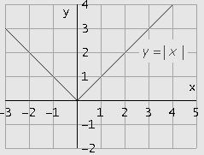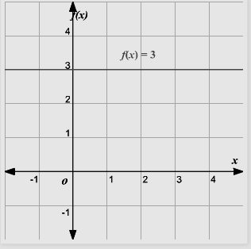

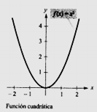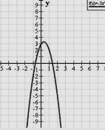**FUNCIÓN CUADRÁTICA**

Es una función de la forma **f(x) = ax2+ bx +c,** donde a,b,c y son números reales. La grafica de la función cuadrática es una curva llamada parábola; si a es positiva, la gráfica abre hacia arriba y si a es negativa la gráfica abre hacia abajo. La ecuación algebraica tiene el 2 como máximo exponente de la variable.

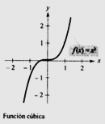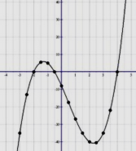**FUNCIÓN CÚBICA**

Es una función de la forma **f(x) = ax3+ bx +c,** donde a,b,c y son números reales. La grafica de la función cúbica es una curva; Es una parábola invertida a la mitad. La ecuación algebraica tiene el 3 como máximo exponente de la variable

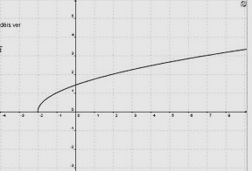**FUNCIÒN RAIZ CUADRADA**

Es una función que asigna a un argumento su raíz cuadrada positiva. Es de la forma **f(x) = √x** , donde  el dominio de la función son los valores de x que hacen que el radicando sea positivo y el rango son los reales mayores o iguales a cero. La grafica que se obtiene es una curva ascendente que está por encima del eje x

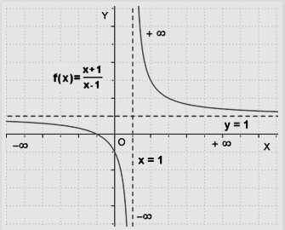

**FUNCiÓN RACIONAL**

Es una función de la forma **f(x) = p(x)/q(x)** , donde p(x) y q(x) son polinomios y q(x)≠0. La función racional no está definida para valores de x en el cual q(x) se hace diferente de cero, este valor al representarlo gráficamente es una asíntota. La grafica que se obtiene son curvas interrumpidas por la asíntota.

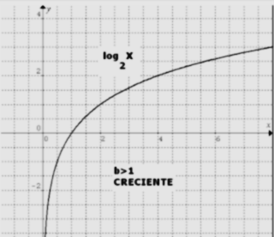

**FUNCIÓN LOGARÍTMICA**

Es una función inversa a la función exponencial, es de la forma  **f(x) = logax** donde a>o y a≠1. La grafica que se obtiene es una curva simétrica a la función exponencial.

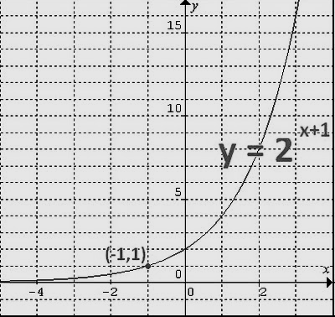

**FUNCIÓN EXPONENCIAL**

Es una función de la forma **f(x) = ax**, donde a>o y a≠1 .cuyo  dominio son los números reales y el rango son los reales mayores que cero. La grafica que se obtiene es una curva ascendente si a>1 y descendente si  o<a<1.

Escribe el tipo de función y su forma analítica

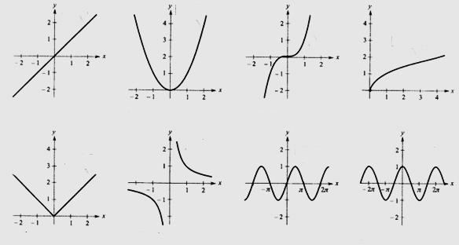

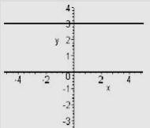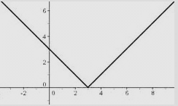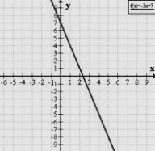

Usa cualquier programa graficador para elaborar las gráficas de las siguientes funciones reales

**1- $F\left(x\right)=7x-\frac{3}{2}$ 2- ${G\left(x\right)=3x}^{2}-2x$**

**3- $H\left(x\right)=\frac{x^{2}-1}{x+3}$ 4- $R\left(x\right)=6x-{2x}^{3}$**

**5- $Q\left(x\right)=\frac{2-x}{x+5}$ 6- V(x) = COS x**

**7- $P\left(x\right)=3^{x}$ 8- E(x) = Sen 3x**

**9- ${M\left(x\right)=x}^{3}-5x$ 10-N(x) = – 1/2**

PUEDES DESCRGAR

<http://winplot.softonic.com/descargar>

rokadafe@gmail.com